江苏省苏州实验中学 2011一2012学年度
高二物理期中试卷

本试卷分第Ⅰ卷 (选择题)和第Ⅱ卷 (非选择题)两卷，满分120分，测试时间100分钟，第Ⅰ卷将正确的选项填涂在答题卡的相应位置，第Ⅱ卷直接做在答题卷上。

第Ⅰ卷 (选择题，共45分)
一、单项选择题：本题共8小题，每小题3分，共24分，每小题只有一个选项符合题意。．
1．下列说法中正确的是
A．晶体一定具有规则的几何外形
B．在液体表面任意一条线的两侧，相互之间的作用力是斥力，它的作用是使液体表面绷紧体表面张力的作用
C．数字式电子表的显示窗口里有一层液晶，当在液晶中加电场时，它便不能使光线通过
D．当氢气和氧气的温度相同时，它们分子的平均速率相同

2．下列关于温度、热量和内能的说法正确的是( )
A．温度是分子动能的标志，动能越大的分子其温度也就越高
B．静止的物体没有内能
C．温度高的物体比温度低的物体含有的热量多
D．分子的势能跟物体的体积有关

3．某质点做简谐运动，其位移随时间变化的关系式为x＝5sin（cm），则下列关于质点运动的说法中正确的是 ( )
A．质点做简谐运动的振幅为10cm B．质点做简谐运动的周期为4s
C．在t = 4 s时质点的速度最大 D．在t = 4 s时质点的加速度最大

4. 关于多普勒效应的叙述，下列说法不正确的是 （ ）
A．产生多普勒效应的原因是观察者和波源之间发生了相对运动
B．产生多普勒效应的原因是波源频率发生了变化
C．甲乙两列车相向行驶，两车均鸣笛，且所发出的笛声频率相同，乙车中的某旅客听到的甲车笛声频率高于他所听到的乙车笛声频率
D．高速公路上的测速仪就是应用多普勒效应来测速的
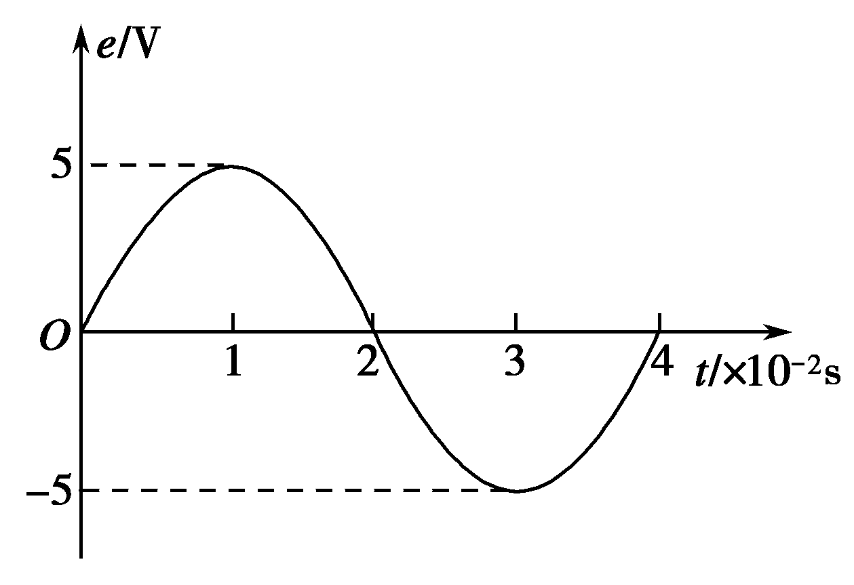
5．将阻值为5Ω的电阻接到内阻不计的交流电源上,电源电

动势随时间变化的规律如图所示.下列说法正确的是（ ）
A.电路中交变电流的频率为0.25 Hz
B.通过电阻的电流的有效值为$\sqrt{2}$A
C.电阻消耗的电功率为2.5 W
D.用交流电压表测得电阻两端的电压是5 V

6．如图所示，S₁、S₂是同一个水槽内的两个波源，它们在水槽中分别激起两列水波，图中实线表示波峰，虚线表示波谷。两列波的波长分别为λ₁、λ₂，且λ₁>λ₂，某时刻图中P质点处恰好两列波的波峰相遇。下列说法中正确的是（ ）
S₁ S₂
A. P质点的振动始终是加强的
B. P质点将始终位于波峰
C.由于两列波的波长不同，因此P点的振动不遵从波的叠加原理
D. P点的振动仍遵从波的叠加原理，但并非始终加强

7．一定质量的理想气体发生等容变化，下列图象正确的是（ ）．
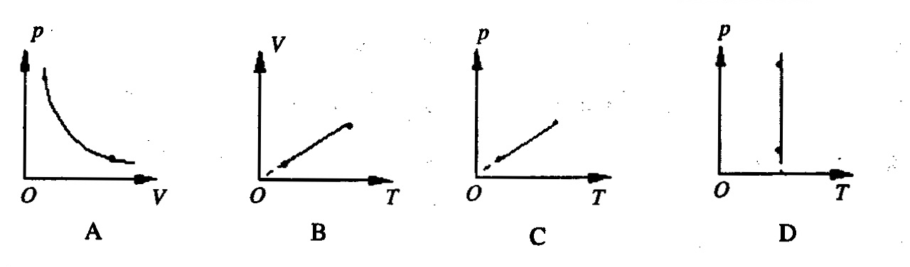

8．下图中给出某一时刻t的平面简谐波的图象和x=1.0m处的质元的振动图象，关于这列波的波速v、传播方向和时刻t可能是
y/cm
x/m
4
4
2
-2
-4
O
6
12
y/cm
t/s
4
4
2
-2
-4
O
6
12
1
1
t
x=1.0m
A.v=1.0m/s，t=0
B.v=1.0m/s，t=6s
C.t=3s，波向x正方向传播
D.t=5s，波向x正方向传播

二、多项选择题：本题共7小题，每小题4分，共28分，每小题有不少于两个选项符合题意。全部选对得4分，漏选得2分，错选和不答的得0分。

9．如图所示是一个单摆做受迫振动时的共振曲线，表示振幅A与
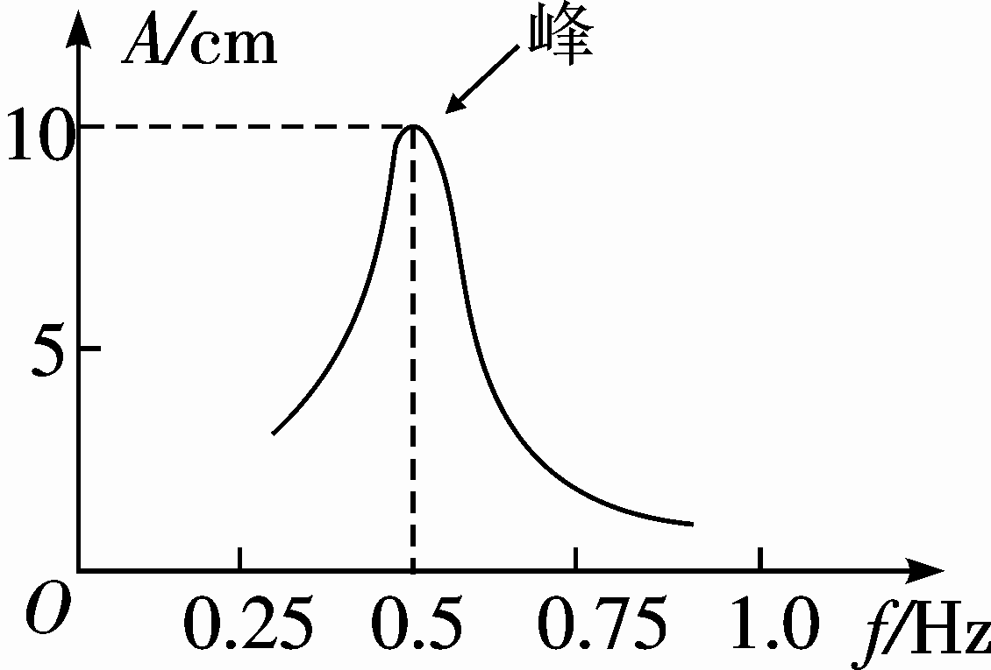
驱动力的频率f的关系，下列说法正确的是（ ）
A.摆长约为10cm
B.摆长约为1m
C.若增大摆长，共振曲线的“峰”将向右移动
D.若增大摆长，共振曲线的“峰”将向左移动

10．当分子间距离从r₀（此时分子间引力与斥力平衡）增大到r₁时，关于分子力（引力与斥力的合力）变化和分子势能变化的下列情形中，可能发生的是（ ）
A．分子力先增大后减小，而分子势能一直增大
B．分子力先减小后增大，分子势能也先减小后增大
C．分子力一直减小，而分子势能先减小后增大
D．分子力一直增大，分子势能也一直增大

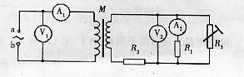
11．如图所示，a、b间接入电压u=311sin314t（V）的正弦交流电，变压器右侧部分为一火警报警系统原理图，其中R₂为用半导体热敏材料制成的传感器，所有电表均为理想电表，电流表A₂为值班室的显示器，显示通过R₁的电流，电压表V₂显示加在报警器上的电压（报警器未画出），R₃为一定值电阻。当传感器R₂所在处出现火情时，以下说法中正确的是
A．A₁的示数增大，A₂的示数增大 B．V₁的示数不变，V₂的示数减少
C．V₁的示数减小，V₂的示数减小 D．A₁的示数增大，A₂的示数减小

12．如图所示是一列简谐横波在t=0时的波形图，此时P点沿y轴的正方向运动，已知波的传播速度为2m/s。则下列说法中正确的是
x/m
y/cm
0
0.1
0.3
0.5
P
Q
5
-5
A．波长为0.6m
B．波沿x轴正方向传播
C. 经过△t=0.4s质点P沿x轴移动0.8m
D. 经过任意时间质点Q和P的振动情况总是相同的

13．传感器已经广泛应用于我们的生活，为我们带来方便。下列可以用来控制电路通断的温度传感器元件有：
A．双金属片 B．应变片
C．感温铁氧体 D．干簧管

14．在均匀介质中，各质点的平衡位置在同一直线上，相邻两质点的距离均为s，如图甲所示，振动从质点1开始向右传播，质点1开始运动时的速度方向向上，经过时间t，前13个质点第一次形成如图乙所示的波形，关于这列波的周期和波速下列说法正确的是（ ）
A.这列波的周期为T=2t/3
1
甲
2
3
4
5
6
7
8
9
10
11
12
13
乙
B.这列波的周期为T=t/2
C.这列波的传播速度v=12s/t
D.这列波的传播速度v=16s/t

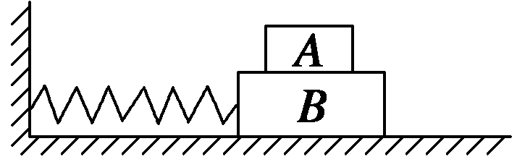
15．如图所示，两木块A和B叠放在光滑水平面上，质量分别为m和M，A与B之间的最大静摩擦力为F_{m}，B与劲度系数为k的轻质弹簧连接构成弹簧振子，为使A和B在振动过程中不发生相对滑动，则
A．它们的振幅不能大于F_{m} B．它们的振幅不能大于F_{m}
C．它们的最大加速度不能大于 D．它们的最大加速度不能大于
第Ⅱ卷 (非选择题，共68分)
三、简答题：（16题9分，17题4分，18题10分，共23分）
16．（9分）)某同学在实验室做“用油膜法估测分子直径大小”的实验中，已知油酸酒精溶液的浓度为每10⁴mL溶液中有纯油酸6mL．用注射器抽得上述溶液2mL，现缓慢地滴出1mL溶液，共有液滴数为50滴．把1滴该溶液滴入盛水的浅盘中，在刻有小正方形坐标的玻璃板上描出油膜的轮廓如图所示，坐标中小正方形方格的边长为20mm．试问：
⑴这种估测方法是将每个分子视为 模型，让油酸尽可能地在水面上散开，则形成的油膜可视为 油膜，这层油膜的厚度可视为油分子的 ．
⑵图中油酸膜面积是 mm²；每一滴油酸酒精溶液中含有纯油酸体积是 mL；根据上述数据，估测出油酸分子的直径是 m．（最后一空保留1位有效数字）
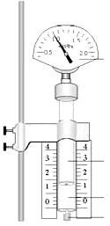
仪表
柱塞
空气柱
橡胶塞
17．（4分）如图所示为“探究气体等温变化的规律”的实验装置，气体的压强可从仪表上读出，一段空气柱被橡胶塞和柱塞封闭在针筒内，从刻度尺上可读出空气柱的长度。实验过程中气体压缩太快会使气体温度 _（选填“升高”、“不变”或“降低”）。实验中气体向外漏气，测得气体的体积与压强的乘积 _（选填“变大”、“不变”或“变小”）。

18．（10分）在“用单摆测定重力加速度”的实验中：
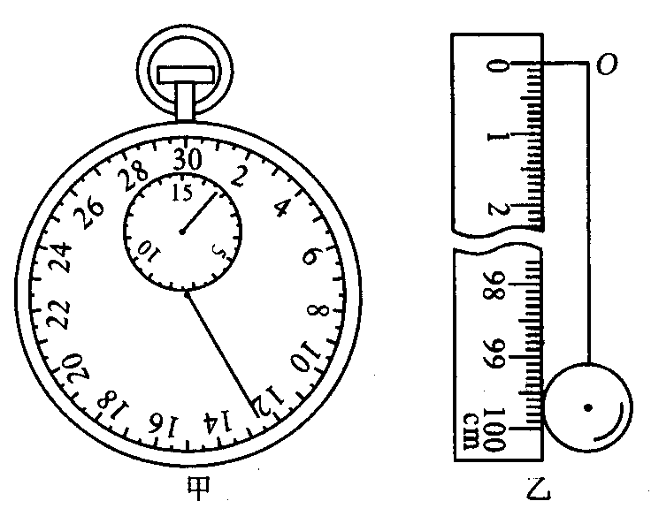
(1）摆动时偏角满足的条件是 ，为了减小测量周期的误差，计时开始时，摆球应是经过最 （填“高”或“低’）的点的位置，且用停表测量单摆完成多次全振动所用的时间，求出周期．图甲中停表示数为一单摆振动50次所需时间，则单摆振动周期为 。
(2）用最小刻度为1 mm的刻度尺测摆长，测量情况如图乙所示．O为悬挂点，从图乙中可知单摆的摆长为 m。
(3）若用L表示摆长，T表示周期，那么重力加速度的表达式为g= 。
(4）考虑到单摆振动时空气浮力的影响后，学生甲说：“因为空气浮力与摆球重力方向相反，它对球的作用相当于重力加速度变小，因此振动周期变大．”学生乙说：“浮力对摆球的影响好像用一个轻一些的摆球做实验，因此振动周期不变”，这两个学生中 。
A.甲的说法正确 B.乙的说法正确 C.两学生的说法都是错误的

答题卷
三．简答题（14题8分，15题4分,16题10分，共23分）

16．(1)

（2）

17． ．

18．(1)

（2）

（3）

（4）

四、计算论述题：本题共4小题，共45分。解答时请写出必要的文字说明、方程式和重要的演算步骤。只写出最后答案的不能得分，有数值计算的题，答案中必须明确写出数值和单位。
19．（14分）学校有一台应急备用发电机，内阻为r＝1 Ω，升压变压器匝数比为1∶4，降压变压器的匝数比为4∶1，输电线的总电阻为R＝4 Ω，全校22个教室，每个教室用“220 V 40 W”的灯6盏，要求所有灯都正常发光，则：
(1)发电机的输出功率多大？
(2)发电机的电动势多大？
(3)输电线上损耗的电功率多大？

20．(12分)空调在制冷过程中，室内空气中的水蒸气接触蒸发器(铜管)液化成水，经排水管排走，空气中水份越来越少，人会感觉干燥。某空调工作一段时间后，排出液化水的体积V=1.0×10³ cm³。已知水的密度$ρ$＝1.0×10³ kg/m³、摩尔质量M＝1.8×10⁻² kg/mol，阿伏伽德罗常数N_{A}=6.0×10²³mol⁻¹。试求：(结果均保留一位有效数字)
①该液化水中含有水分子的总数N；
②一个水分子的直径d。

21．(12分)一列沿x轴正方向传播的简谐横波，在t=0时刻波刚好传播到x=6m处的质点A，如图所示，已知波的传播速度为4m/s．试求：
(1)从图示时刻起再经过多长时间，质点B第一次处于波峰；
(2) 此波从A传到B的过程中，质点A走过的路程为多少？
(3)写出从图示时刻起质点A的振动方程．
………..
x/m
y/cm
24
2
0
2
-2
4
6
B
A

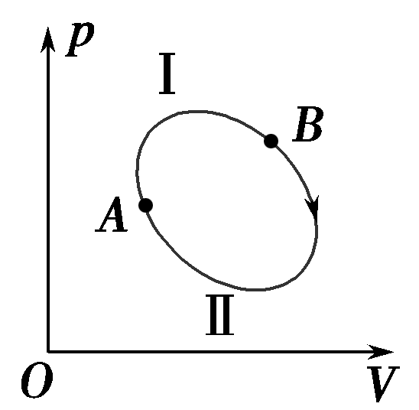
22. (7分) 在如图所示的p－V图中，一定质量的理想气体由状态A经过程Ⅰ变至状态B时，从外界吸收热量420 J，同时膨胀对外做功300 J．当气体从状态B经过程Ⅱ回到状态A时，外界压缩气体做功200 J. 请问：在这个过程中，气体是吸收热量还是放出的热量？这个热量变化为多少？

参考答案与评分标准
一、选择题答案（单选题每题3分、多选每题4分）

题号 | 1 | 2 | 3 | 4 | 5 | 6 | 7 | 8 | 9 | 10 | 11 | 12 | 13 | 14 | 15
答案 | C | D | C | B | C | D | C | D | BD | AD | BD | BD | AC | BD | BD

16. ⑴球（形） 单分子 直径
⑵22400或22800或23200 1.2×10⁻⁵ 5×10⁻¹⁰

17.（2）升高 变小（4分，每空2分）
18. (1)$α≤{\text{10}}^{0}$（或$α≤5^{0}$） 低 2.05 s
(2) 0. 9965(0.9960～0.9980)
(3)$\frac{4πL}{T^{2}}$
(4) A
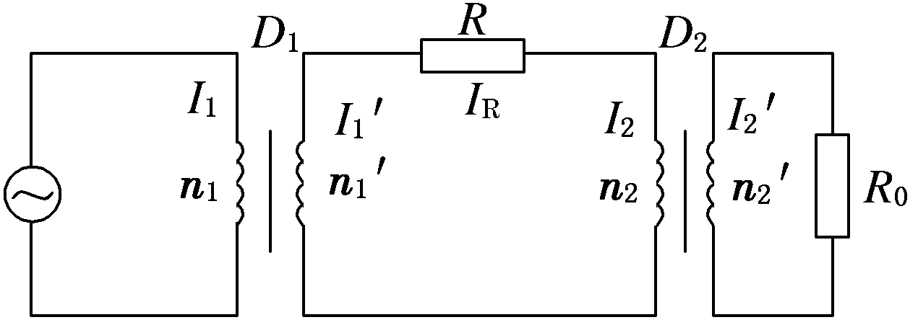
19. （14分）
输电示意图如图所示．
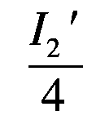
(1)所有灯都正常工作的总功率为22×6×40 W=5280 W，用电器总电流为
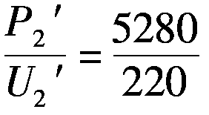
I₂′
= A=24 A，
输电线上的电流I1′=I_{R}=I₂ =6 A，
降压变压器上
U₂=4U₂′=880 V，输电线上的电压损失为U_{R}=I_{R}R=24 V，
因此升压变压器的输出电压
为U₁′=U_{R}+U₂=904 V，输入电压为U₁=U₁′/4=226 V，输入电流为I₁=4I₁′=24 A
所以发电机输出功率为P_{出}=U₁I₁=5424 W.
(2)发电机的电动势E=U₁+I₁r=250 V.
(3)输电线上损耗的电功率PR=I_{R}²R=144 W.

答案：(1)5424 W (2)250 V (3)144 W

20 ①水的摩尔体积为
V₀＝$\frac{M}{ρ}$＝$\frac{1\text{.}8×{\text{10}}^{−2}}{1\text{.}0×{\text{10}}^{3}}$＝1.8×10⁻⁵ m³/mol （1分）
水分子数：N＝$\frac{{\text{VN}}_{A}}{V_{0}}$＝$\frac{1\text{.}0×{\text{10}}^{3}×{\text{10}}^{−6}×6\text{.}0×{\text{10}}^{\text{23}}}{1\text{.}8×{\text{10}}^{−5}}$≈3×10²⁵个 （1分）
②建立水分子的球模型有$\frac{V_{0}}{N_{A}}=\frac{1}{6}{πd}^{3}$ （1分）
得水分子直径d＝$\sqrt[3]{\frac{6V_{0}}{{πN}_{A}}}$=$\sqrt[3]{\frac{6×1\text{.}8×{\text{10}}^{−5}}{3\text{.}\text{14}×6\text{.}0×{\text{10}}^{\text{23}}}}$＝4×10⁻¹⁰ m （1分）
21. ①6 （2分） ②0.18 (3)$y=−2\text{sin}πt$cm)
22.一定质量的理想气体由状态A经过程Ⅰ变至状态B时，从外界吸收的热量Q₁大于气体膨胀对外做的功W₁，气体内能增加．
由热力学第一定律，气体内能增加量为
ΔU＝Q₁＋W₁＝420 J＋(－300 J)＝120 J 5分
气体由状态B经过程Ⅱ回到状态A时，气体内能将减少120 J，而此过程中外界又压缩气体做了W₂＝200 J的功，因而气体必向外界放热， 3分
由热力学第一定律，放出的热量为
Q₂＝ΔU－W₂＝(－120)J－200 J＝－320 J 5分
答案：在这个过程中气体放热 放出的热量为320 J

